**“Escribo un artículo informativo”**

**Asignatura: Lenguaje y comunicación Curso: 5° año**

**Fecha: 09 de noviembre al 20 de noviembre (semana 31) Docentes: Paola Faúndez Pérez**

**Paola Ortiz**

**Nombre del Alumno: ____________________________________________________________**

**I.- Objetivo de aprendizaje:**

O.A 15: Escribir artículos informativos para comunicar información sobre un tema:

» presentando el tema en una oración;

» desarrollando una idea central por párrafo.

**II.- indicadores de evaluación:**

* Eligen un tema interesante sobre las lecturas realizadas en clases y registran información para desarrollarlo.
* Desarrollan el tema en párrafos en los que: elaboran un subtema por párrafo, incorporan datos, descripciones, ejemplos o reflexiones provenientes de los textos leídos, incluyen palabras y expresiones específicas del tema tratado.

**III.- Contenido:** escritura, texto informativo.

**IV.- Objetivo de la clase: “Escribir creativamente artículos informativos para comunicar información sobre un tema a elección”**

**V.- Indicaciones generales:**

1.- Lee atentamente el texto y completa todas las actividades

2.- Responde de manera completa en el cuaderno

3.- Cada una de las actividades serán evaluadas de manera formativa en la fecha de entrega.

4.- No olvidar escribir tu nombre en el archivo cuando envíes el correo

**VI.- Actividad a desarrollar**

* **Activación de conocimientos previos:**

A continuación, leerás un articulo informativo sobre la fiesta de la Tirana, una fiesta popular y religiosa chilena, considera parte del folclore de Chile. (página 218 a la 219 del texto del estudiante)

Este te servirá de modelo para escribir tu propio artículo informativo sobre tras fiestas, celebraciones, actividades, entre otros, que sea representativa de una cultura chilena determinada.

* Responde las siguientes preguntas:

1.- ¿Qué propósito y estructura tiene el artículo informativo?

2.- ¿Dónde se publica el artículo informativo?

3.- Este tipo de texto, ¿requiere necesariamente de una investigación? ¿Por qué?

**Apuntes:** **Consejos al escritor**

Uso de como en frases explicativas

Como ya sabes, los signos de puntuación en un texto son fundamentales para poder escribir de forma clara. Uno de los usos de la coma consiste en delimitar las frases explicativas.

Se pone coma antes y después de las frases que explican o agregan información de un sustantivo, por ejemplo:

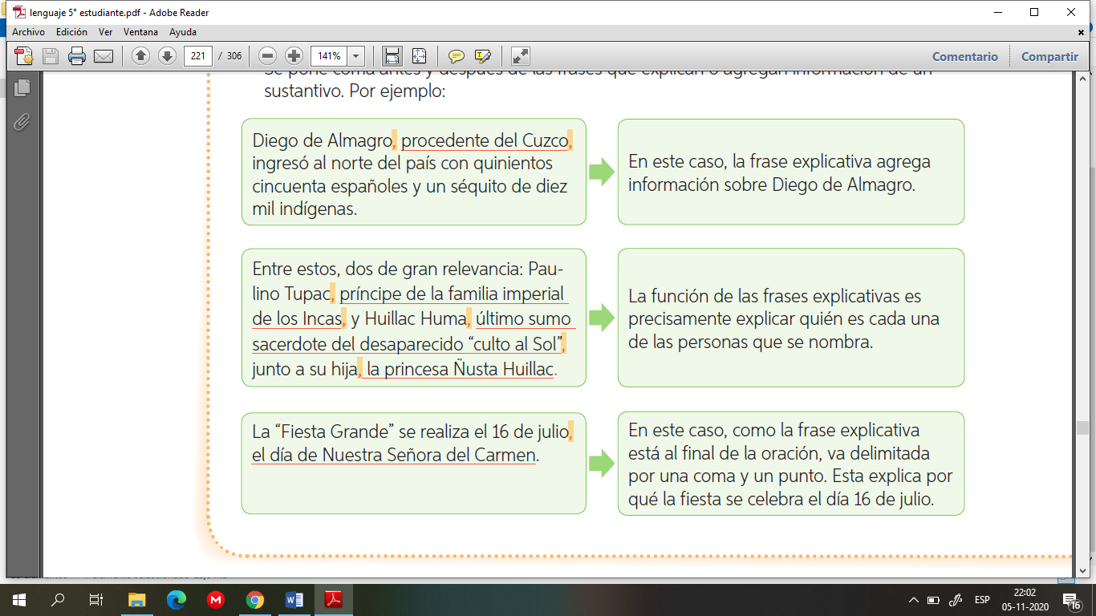

Uso de conectores

El escritor ocupa conectores para relacionar y conectar sus ideas adecuadamente. ¡vamos a cocerlos!

Los conectores son palabras o expresiones que se utilizan para ordenar y relacionar ideas al interior de un texto. Algunos de estos usos son:

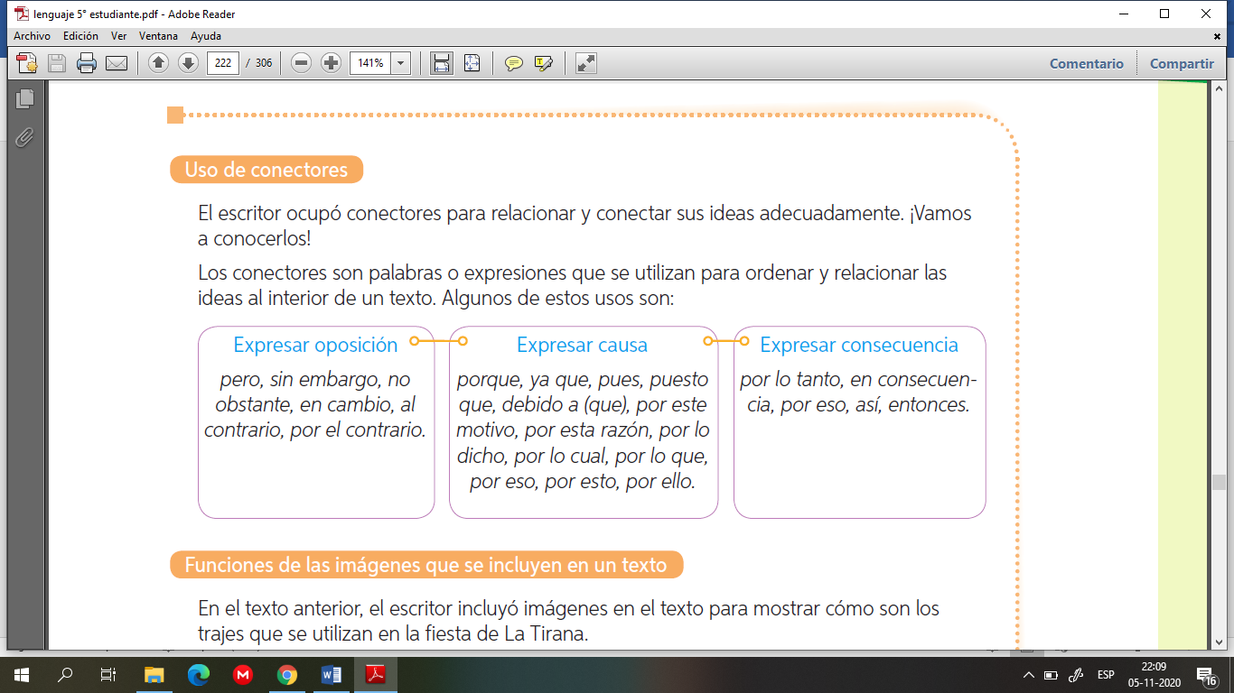

Funciones de las imágenes que se incluyen en un texto

Las imágenes que se incluyen en un texto pueden cumplir varias funciones. En este caso, muestran información relacionada con el texto para que el lector pueda imaginarse de manera más rápida y sencilla lo que se podría describir con palabras.

Para estos efectos también se utilizan, en los textos no literarios, gráficos, tablas, mapas o diagramas, de modo que el lector pueda acceder a la información de una manera más efectiva.

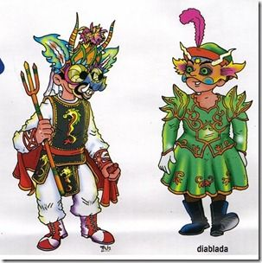

* **Aplico**

**Junto al curso, crearemos artículos informativos que tratarán sobre diversas tradiciones y culturas que conviven en Chile. Para ello, cada estudiante deberá escribir sobre fiestas, celebraciones, actividades, entre otros, que sea representativa de una cultura que viva en territorio chileno.**

**1.-** Antes de comenzar a escribir debes recordar la situación comunicativa que motiva tu escritura. Para esto, responde oralmente las siguientes preguntas:

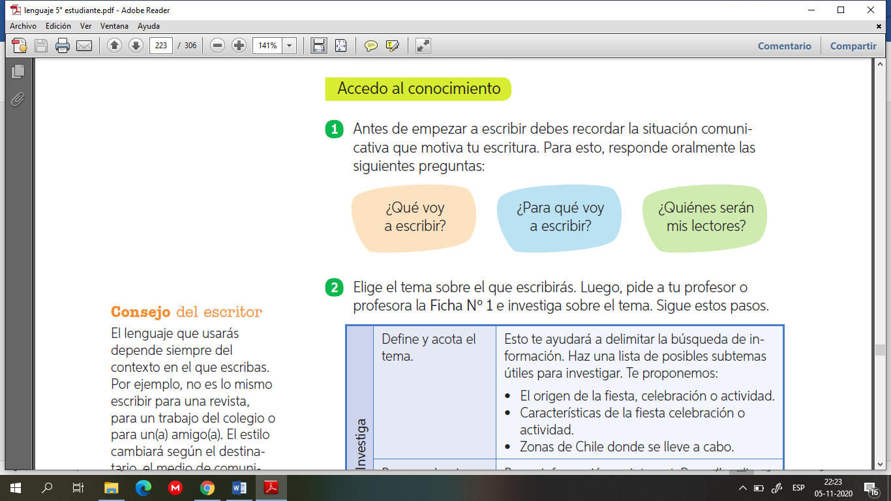

**2.-** Elige el tema sobre el que escribirás y completa la siguiente actividad

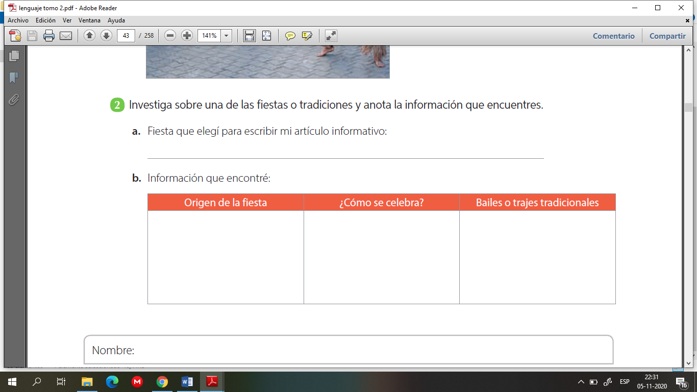

**3.-** Ahora que tienes más conocimiento acerca del tema que elegiste, te invito a planificar la escritura de tu texto.

De la información que investigaste, selecciona la que proporcione un panorama general al lector. Para ello, debes discriminar la información que es más importante.

**4.-** Ordena tus ideas dependiendo del tema y de los subtemas seleccionados e incluye la información más relevante para cada uno. Guíate por el siguiente esquema y desarróllalo en tu cuaderno.

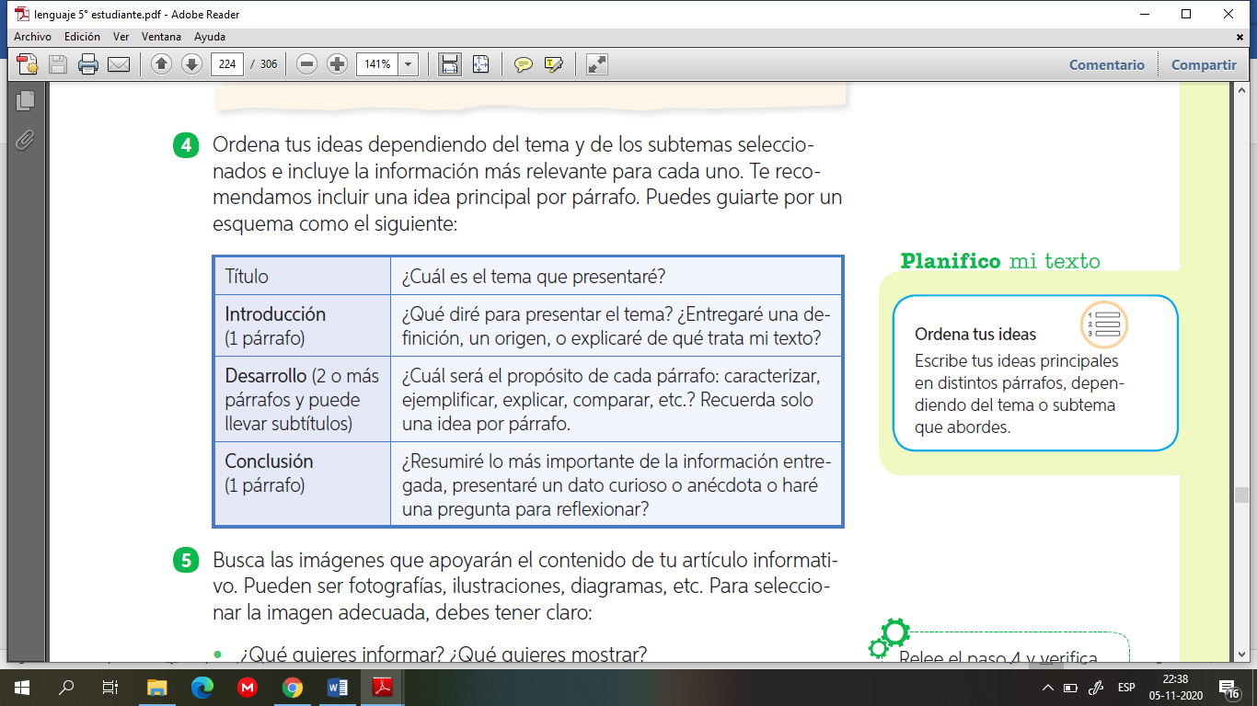

**5.-** Busca imágenes que apoyarán el contenido de tu articulo informativo. Pueden ser fotografías, ilustraciones, diagramas, etc.

**6.-** Escribe el borrador de tu articulo informativo en tu cuaderno, luego pídele a algún familiar que lo lea y te realice las correcciones que estime conveniente.

**7.-** Escribe tu texto en una hoja de oficio con letra clara y legible, sin faltas de ortografías y agrega las imágenes.



***Ticket de salida***

***De acuerdo a lo trabajado,* Evaluó mi artículo informativo.**

1.- Lee los siguientes niveles de desempeño y marca con una X al que más te aproximes de acuerdo al trabajo realizado.

|  |  |  |  |
| --- | --- | --- | --- |
| **Indicadores de evaluación** | **Nivel 1**  **Por lograr** | **Nivel 2**  **En desarrollo** | **Nivel 3**  **logrado** |
| Propósito  ¿Todas las ideas son  relevantes y aportan un  panorama general sobre  el tema? | Hay más de una idea poco  relevante, o bien, falta más  de un dato para formarse  un panorama general  sobre el tema. | Una de las ideas es poco  relevante, o bien, falta un  dato para formarse un  panorama general sobre  el tema. | Todas las ideas son  relevantes y aportan un  panorama general sobre  el tema. |
| Desarrollo de ideas  ¿La imagen seleccionada  se relaciona con la información  del texto? | La imagen seleccionada  no se relaciona con ningún  aspecto contenido en el  texto. | La imagen seleccionada es  demasiado general, por lo  tanto, es poco informativa. | La imagen seleccionada se  relaciona con la información  del texto. |
| Organización de ideas  ¿El texto se organiza a  partir de subtítulos que  ordenan la información? | No se presentan subtítulos  o los subtítulos no se relacionan  con el contenido  del texto. | Los subtítulos no son lo  suficientemente informativos  como para guiar la  lectura. | El texto se organiza a partir  de subtítulos que ordenan  la información. |
| Claridad  ¿Usaste frases explicativas  y relacionaste tus ideas a  través de conectores? | Más de una frase explicativa  y/o más de un conector  no se usa adecuadamente,  o bien, no hay presencia  de estos en el texto. | Una de las frases explicativas  y/o uno de los  conectores no se usa  adecuadamente. | El texto presenta frases  explicativas y conectores  que aportan coherencia y  cohesión al texto. |

* **Autoevaluación:** Marca con una X la carita de acuerdo a como te sentiste realizando esta guía

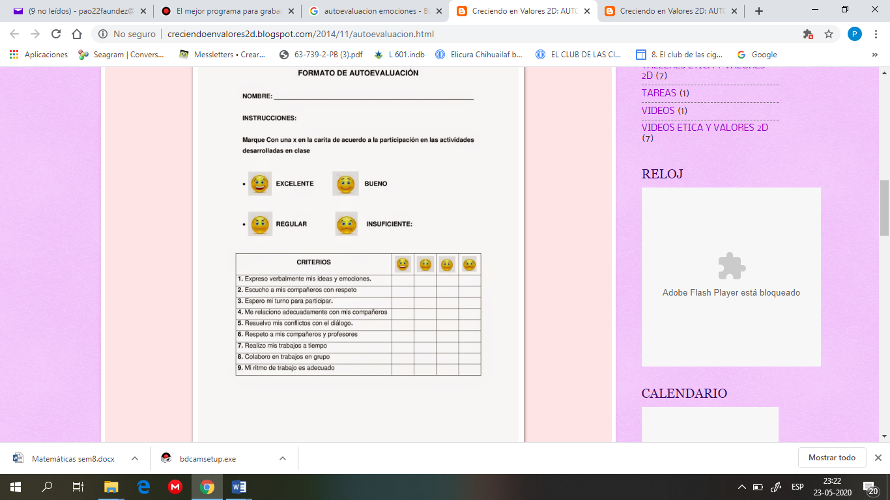

**VII.- Retroalimentación:** Recuerda enviar las actividades realizadas al correo electrónico profepaolafaundez@gmail.com o al whatsapp del curso para la retroalimentarte.

**VIII.- Fecha de envío:** miércoles 24 de noviembre a las 14:00 P.M.

**IX.- Cómo y/o donde enviar:** Tienes tres formas de entregar, elige la que más te acomode

* Enviar fotos al siguiente correo: profepaolafaundez@gmail.com
* Whatsapp del curso
* Entrega en el colegio el día miércoles 24 de noviembre.